Kirkon Ulkomaanapu 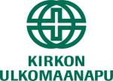
- Kirkon Ulkomaanapu (KUA) on Suomen evankelis-luterilaisen kirkon ja seurakuntien kansainvälisen avun järjestö.
- Hallinnollisesti KUA on säätiö, joka toimii Kirkon ulkoasian osaston yhteydessä.
- KUA työskentelee kansainvälisessä verkostossa, tärkeimmät yhteistyökumppanit ovat Luterilainen maailmanliitto ja Kirkkojen maailmanneuvosto.
- KUA tekee pitkäjänteistä kehitysyhteistyötä, katastrofityötä, kirkkojenvälistä yhteistyötä sekä ihmisoikeus- ja rauhantyötä maailman köyhimpien ihmisten kanssa etniseen taustaan, uskontoon tai kansallisuuteen katsomatta. Keskeisimmät toiminta-alueet ovat Eteläinen Afrikka, Afrikan sarvi, Etelä-Aasia, Latinalainen Amerikka sekä Venäjän Karjala ja Inkeri. Suomessa KUA toteuttaa vaikuttamiskampanjoita ja tukee erityisesti seurakuntien kansainvälisyyskasvatusta.
- Kirkon Ulkomaanapu saa varoja työhönsä seurakuntien talousarvioista ja kolehdeista sekä yksityislahjoittajilta, ulkoasiainministeriöltä ja EU:lta.
-Yhteisvastuukeräyksen tuotosta kanavoidaan KUA:lle 60 prosenttia.
-Ylen Hyvä kampanjaa toteutetaan yhdessä YLE:n, SPR:n ja Unicefin kanssa.
Tukea köyhimmille neljällä mantereella
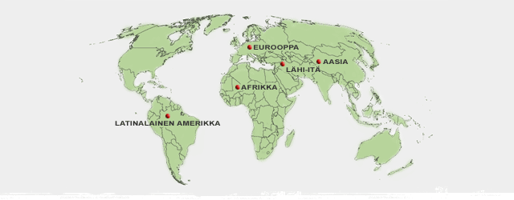
Kirkon Ulkomaanapu tekee työtä maailman köyhien avustamiseksi noin viidessäkymmenessä maassa neljällä eri mantereella. Avustustoiminta pitää sisällään pitkäjänteistä kehitysyhteistyötä, katastrofi- ja pakolaisapua, jälleenrakennusta, ihmisoikeus- ja rauhantyötä sekä kirkkojenvälistä yhteistyötä. Kirkon Ulkomaanavun avustustyön tavoitteet noudattavat YK:ssa sovittuja vuosituhattavoitteita. Näihin kuuluu ensisijaisesti äärimmäisen köyhyyden vähentäminen. Katastrofityössä Kirkon Ulkomaanapu ja paikalliset yhteistyökumppanit noudattavat kansainvälisiä humanitaarisen avun sääntöjä ja toimintaperiaatteita (Code of Conduct).

